**HISTORIA DE LA COMPUTADORA**

Del Abaco a la tarjeta perforada

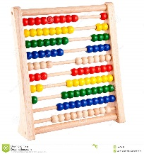

**EL ABACO**

Quizá fue el primer dispositivo mecánico de contabilidad que existió. Se ha calculado que tuvo su origen hace al menos 5000 años y su efectividad ha soportado la prueba del tiempo. Es el precursor del ordenador

**LA PASCALINA**

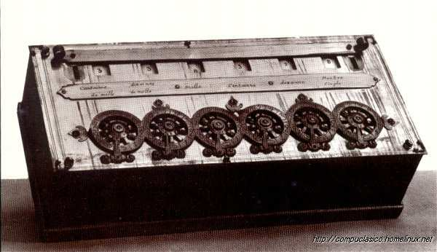El inventor y pintor Leonardo Da Vencí (1452-1519) trazó las ideas para una sumadora mecánica. Siglo y medio después, el filósofo y matemático francés Balicé Pascal (1623-1662) por fin inventó y construyó la primera sumadora mecánica. Se le llamo Pascalina y funcionaba como maquinaria a base de engranes y ruedas. A pesar de que Pascal fue enaltecido por toda Europa debido a sus logros, la Pascalina, resultó un desconsolador fallo financiero, pues para esos momentos, resultaba más costosa que la labor humana para los cálculos aritméticos. Aun así, se le considera un paso importante previo al aparecimiento del ordenador.

**LA LOCURA DE BABBAGE**

Charles Babbage (1793-1871), visionario inglés y catedrático de Cambridge, hubiera podido acelerar el desarrollo del ordenador si él y su mente inventiva hubieran nacido 100 años después. Adelantó la situación del hardware computacional al inventar la "máquina de diferencias", capaz de calcular tablas matemáticas. En 1834, cuando trabajaba en los avances de la máquina de diferencias Babbage concibió la idea de una "máquina analítica".

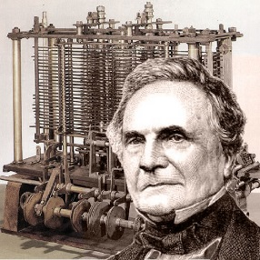En esencia, ésta era un precursor del ordenador de propósitos generales. Conforme con su diseño, la máquina analítica de Babbage podía suma r, substraer, multiplicar y dividir en secuencia automática a una velocidad de 60 sumas por minuto. El diseño requería miles de engranes y mecanismos que cubrirían el área de un campo de futbol y necesitaría accionarse por una locomotora. Los escépticos le pusieron el sobrenombre de "la locura de Babbage". Charles Babbage trabajó en su máquina analítica hasta su muerte.

Los trazos detallados de Babbage describían las características incorporadas ahora en la moderna computadora electrónica. Si Babbage hubiera vivido en la era de la tecnología electrónica y las partes de precisión, hubiera adelantado el nacimiento del ordenador por varias décadas. Irónicamente, su obra se olvidó a tal grado, que algunos pioneros en el desarrollo de la computadora electrónica ignoraron por completo sus conceptos sobre memoria, impresoras, tarjetas perforadas y control de programa secuencia.

**LA PRIMERA TARJETA PERFORADA**

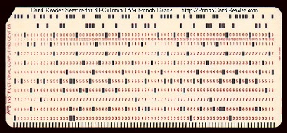El telar de tejido, inventado en 1801 por el Francés Joseph-Marie Jackard (1753-1834), usado todavía en la actualidad, se controla por medio de tarjetas perforadas. El telar de Jackard opera de la manera siguiente: las tarjetas se perforan estratégicamente y se acomodan en cierta secuencia para indicar un diseño de tejido en particular. Charles Babbage quiso aplicar el concepto de las tarjetas perforadas del telar de Jackard en su motor analítico. En 1843 Lady Ada Augusta Lovelace sugirió la idea de que las tarjetas perforadas pudieran adaptarse de manera que propiciaran que el motor de Babbage repitiera ciertas operaciones. Debido a esta sugerencia algunas personas consideran a Lady Lovelace la primera programadora.

**ENIAC**

Se ha considerado a menudo la primera computadora electrónica de propósito general, aunque este título pertenece en realidad a la computadora alemana Z3. Además está relacionada con el Colossus, que se usó para descifrar código alemán durante la Segunda Guerra Mundial y destruido tras su uso para evitar dejar pruebas, siendo recientemente restaurada para un museo británico. Era totalmente digital, es decir, que ejecutaba sus procesos y operaciones mediante instrucciones en lenguaje máquina, a diferencia de otras máquinas computadoras contemporáneas de procesos analógicos. Presentada en público el 15 de febrero de 1946.

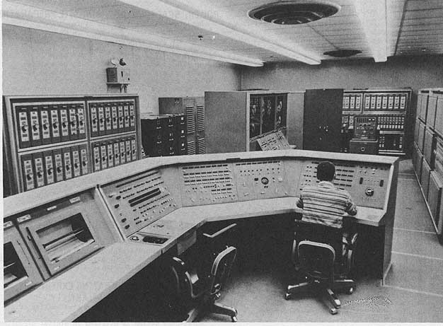La ENIAC fue construida en la Universidad de Pennsylvania por John Presper Eckert y John William Mauchly, ocupaba una superficie de 167 m² y operaba con un total de 17.468 válvulas electrónicas o tubos de vacío que a su vez permitían realizar cerca de 5000 sumas y 300 multiplicaciones por segundo. Físicamente, la ENIAC tenía 17.468 tubos de vacío, 7.200 diodos de cristal, 1.500 relés, 70.000 resistencias, 10.000 condensadores y 5 millones de soldaduras. Pesaba 27 Toneladas, medía 2,4 m x 0,9 m x 30 m; utilizaba 1.500 conmutadores electromagnéticos y relés; requería la operación manual de unos 6.000 interruptores, y su programa o software, cuando requería modificaciones, demoraba semanas de instalación manual.